**Les impacts de la combustion sur l’environnement et la santé**

La combustion de carburants fossiles et de la biomasse libère du dioxyde de carbone qui a un impact environnemental majeur.

Il est également reconnu par l’Organisation mondiale de la santé (OMS) que la santé publique est impactée par la pollution de l’air. Le Ministère des Solidarités et de la Santé estime qu’environ 48 000 personnes décèdent chaque année des effets de la pollution de l’air en France.

On se propose d’étudier la part et les impacts de la combustion de carburants fossiles et de biomasse sur la santé humaine.

|  |  |  |  |  |  |  |  |  |  |  |  |  |  |  |  |  |  |  |  |  |  |  |  |  |  |  |  |  |  |  |  |  |  |  |  |  |
| --- | --- | --- | --- | --- | --- | --- | --- | --- | --- | --- | --- | --- | --- | --- | --- | --- | --- | --- | --- | --- | --- | --- | --- | --- | --- | --- | --- | --- | --- | --- | --- | --- | --- | --- | --- | --- |
| **Document 1 : production de dioxyde de carbone lors de la combustion de carburants fossiles et de la biomasse**   |  |  |  |  | | --- | --- | --- | --- | | **Combustible** | **Equation de la réaction** | | | | Gaz naturel méthane CH4 | CH4 + 2 O2 → CO2 + 2 H2O | | | | Essence modélisée par l’octane C8H18 | 2 C8H18 + 25 O2 → 16 CO2 +18 H2O | | | | Biomasse (bois)  modélisée par C6H10O5 | C6H10O5 + 6 O2 → 6 CO2 + 5 H2O | | | | **Énergie massique libérée par kg de combustible brûlé**: | | | | | **Combustible** | Gaz naturel | Essence | Biomasse | | **Energie massique libérée** | 50 MJ.kg-1 | 45 MJ.kg-1 | 17 MJ.kg-1 |   **Masse de CO2 produite pour 1 MJ d’énergie obtenue :**   |  |  |  |  | | --- | --- | --- | --- | | **Combustible** | Gaz naturel | Essence | Biomasse | | **Masse de CO2 produite** | 56 g | *À calculer en question 5* | 95 g |   *D’après J.- C Guibet, Publications de l’Institut français du pétrole,1997 et W. - M. Haynes, CRC Handbook of Chemistry and Physics,2012.* |

**1-** Indiquer le (ou les) combustible(s) mentionnés dans le document 1 pouvant être utilisés comme source(s) d’énergie renouvelable.

**2-** Calculer la masse d’essence, notée $m_{essence}$, nécessaire pour obtenir une énergie de valeur 1 MJ.

**3-** Sachant que la masse d’une mole d’essence est égale à $114g$, vérifier que la quantité de matière, notée $n_{essence}$, présente dans la masse d’essence nécessaire pour obtenir une énergie de valeur $1MJ$ vautenviron : $n_{essence}=0,2mol$.

**4-** À l’aide de l’équation de la réaction modélisant la combustion de l’essence, vérifier que la quantité de matière de dioxyde de carbone produite $n_{CO2}$ est telle que $n_{CO2}=8n_{essence}$. Calculer $n_{CO2}$.

**5-** La masse d’une mole de dioxyde de carbone étant égale à $44g$, déterminer la masse de CO2 libérée dans l’atmosphère par la combustion de l’essence pour obtenir une énergie de valeur 1 MJ.

**6-** Comparer la masse de dioxyde de carbone émise par MJ produit pour chaque combustible du document 1 et indiquer quel est l’impact environnemental majeur du dioxyde de carbone.

**7-** Identifier les 3 secteurs d’activité émettant le plus de particules fines, à partir du document 2 (page suivante).

**Document 2 : répartition (en %) par grands secteurs d’activité des émissions annuelles de particules fines de dimensions inférieures à $2,5μm$ (PM 2,5) en Ile-de-France**.

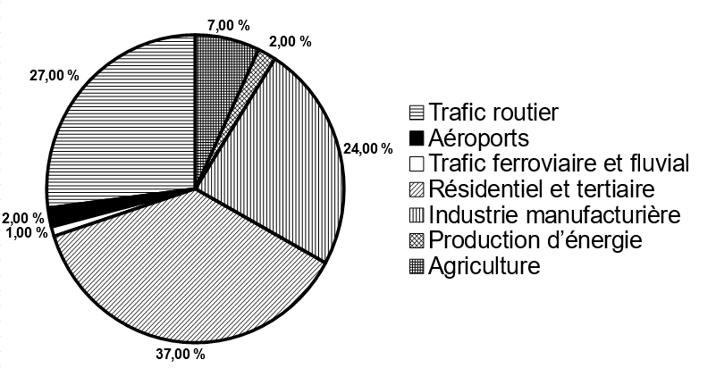

*D’après Airparif 2007*

**8-** À partir de l’étude présentée dans le document 3, rédiger un texte argumenté expliquant la signification du chiffre : « 48000 décès par an en France sont dus à la pollution ».

**Document 3 : impacts sanitaires de la pollution de l'air en France (rapport de 2016)**

La plupart des sources de pollution atmosphériques émettent des particules fines de diamètre inférieur à 2,5 micromètres (PM2.5) : transports, résidentiel/tertiaire, agriculture, industrie. Leur contribution relative à la pollution atmosphérique varie cependant selon le lieu.

Désirant déterminer l’effet qu’une réduction de pollution aurait sur la mortalité prématurée en France, les chercheurs ont recueilli pour l’année 2007 les mesures de concentrations moyennes en particules fines PM2.5 et le nombre total de décès.

Ils ont ensuite appliqué une relation mathématique, établie dans des études précédentes, afin de calculer l’effet de différents scénarios :

• réduction à 4,9 µg.m-3, valeur que l’on peut mesurer dans des villages de haute montagne à faible activité économique ;

• réduction à 10 µg.m-3, valeur recommandée par l’OMS ;

• réduction à 15 µg.m-3, objectif fixé par le Plan national santé–environnement de 2009.

La population française en 2019 est de 65 millions d’habitants.

**Nombre de morts qui auraient été évités dans l’année selon la modélisation réalisée par les chercheurs**

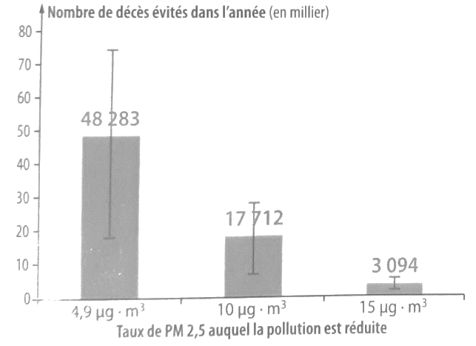

*D’après Santé Publique France*

[*https://www.santepubliquefrance.fr/presse/2016/impacts-sanitaires-de-la-pollution-de-l-air-en-france-nouvelles-donnees-et-perspectives*](https://www.santepubliquefrance.fr/presse/2016/impacts-sanitaires-de-la-pollution-de-l-air-en-france-nouvelles-donnees-et-perspectives)